**GUIA DE APRENDIZAJE UNIDAD 2 N° DE GUÍA: 10**

**RECURSO: TEXTO DE ESTUDIO** PAGINAS: ______________________

ASIGNATURA: Música

NOMBRE ESTUDIANTE: ______________________________________________________

CURSO: 4 año Básico LETRA: A-B-C FECHA:

O.A: Escuchan atentamente, expresando sus impresiones por diferentes medios (verbales, corporales, visuales, musicales)

**ACTIVIDAD: PICHICHE ULKANTUN.**

1. Escribe el objetivo y la siguiente canción en tu cuaderno.
2. Práctica la canción Pichiche Ulkantun
3. Selecciona la estrofa que más te gusto y realiza un dibujo en tu cuaderno

**Pichiche Ulkantun**

Los niños mapuches cantan al amor,

Juegan a la ronda con el chau dios,

Salta mi pichiche llega hasta el sol

//: Cuida el canelo que es tuyo mi amor://

//:Inchema na poyeyu, inchema na piu kei://

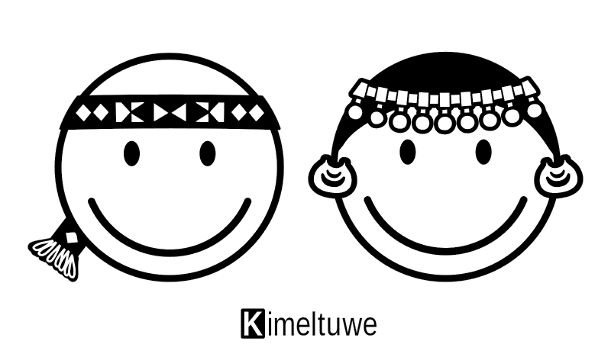//: Tu fachi, mapu neu://

Carita de luna vos de mi región,

Son como mi tierra y el copihue en flor,

Papai, chau y peñi sean tú razón

//: De amar a esta vida, que dios te brindo://

//:Inchema na poyeyu, inchema na piu kei://

//: Tu fachi, mapu neu://

Se cómo Leftraru y Caupolicán,

Que dejan historia a la humanidad,

Habla en tu lengua, juega al palin

// : La raza mapuche debe de seguir://

//:Inchema na poyeyu, inchema na piu kei://

//: Tu fachi, mapu neu://